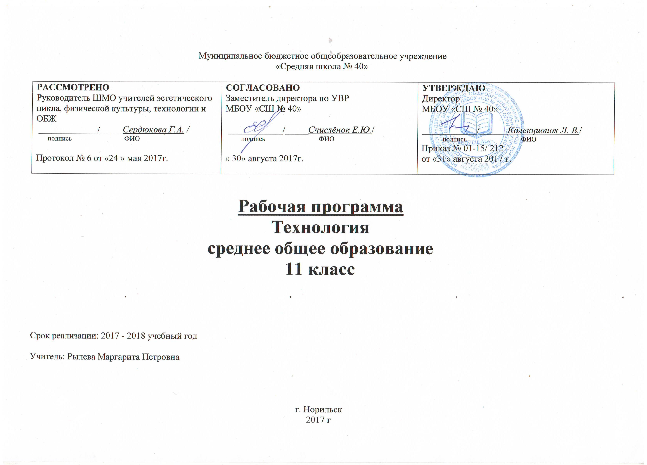
Пояснительная записка

Данная рабочая программа разработана в соответствии с нормативно- правовой базой в области образования:
- Закон РФ «Об образовании» №273-ФЗ от 29.12.2012;
- Федеральный компонент государственного стандарта среднего общего образования (Приказ Министерства образования и науки РФ от 5 марта 2004 года №1089);
- Учебного плана МБОУ «СШ №40» на 2017 - 2018 учебный год.
- Программа по технологии «Технология: программы среднего общего образования; Сборник – М: Вентана-Граф, 2014г под редакцией В.Д. Симоненко, О. П. Очинин и др.
- Рабочая программа разработана по направлению непрофильного уровня обучения, соответствует федеральному государственному образовательному стандарту среднего общего образования, содействует сохранению единой образовательной линии, предоставляет возможности для реализации курса с учётом индивидуальных особенностей и потребностей обучающихся, материальной базы и педагогических кадров школы.
Цели и задачи курса:
- освоение знаний о составляющих технологической культуры, ее роли в общественном развитии; научной организации производства и труда; методах творческой, проектной деятельности; способах снижения негативных последствий производственной деятельности на окружающую среду и здоровье человека; путях получения профессии и построения профессиональной карьеры;
- овладение умениями рациональной организации трудовой деятельности, проектирования и изготовления личностно или общественно значимых объектов труда с учетом эстетических и экологических требований; сопоставление профессиональных планов с состоянием здоровья, образовательным потенциалом, личностными особенностями;
- развитие технического мышления, пространственного воображения, способности к самостоятельному поиску и использованию информации для решения практических задач в сфере технологической деятельности, к анализу трудового процесса в ходе проектирования материальных объектов или услуг; навыков делового сотрудничества в процессе коллективной деятельности;
- воспитание уважительного отношения к технологии как части общечеловеческой культуры, ответственного отношения к труду и результатам труда;
- формирование готовности и способности к самостоятельной деятельности на рынке труда, товаров и услуг, продолжению обучения в системе непрерывного профессионального образования. Реализация указанных целей достигается в результате решения следующего содержания образования: «Технология проектирования и создания материальных объектов или услуг», «Производство, труд и технологии». «Профессиональное самоопределение и карьера», «Творческая проектная деятельность»,
Нормативные правовые документы, на основании которых разработана рабочая программа
- Закон Российской Федерации «Об образовании»;
- Базисный учебный план общеобразовательных учреждений Российской Федерации (Приказ Минобразования РФ № 1312 от 09. 03. 2004);
- Авторская программа среднего общего образования по направлению «Технология»;
- Учебный план МБОУ «СШ № 40» на 2017-2018 учебный год;
- Годовой календарный учебный график на 2017-2018 учебный год.
- Учебник. Технология, 10-11класс, автор Симоненко, О. П. Очинин и др., издательство М: Вентана-Граф, 2014г
Место предмета в базисном плане:
В соответствии с федеральным базисным учебным планом на изучение «Технологии» в 11 классе определено 1 час в неделю. В соответствии с годовым учебным графиком на 2017-2018 учебный год продолжительность учебного года в 11 классах 34 учебных недели. Итоговое количество часов в год на изучение предмета составляет 34 часа.
Информация об используемом учебно-методическом комплекте по предмету
Работа по предлагаемому варианту планирования рассчитана на использование линии учебных и учебно-методических пособий, разработанной авторским коллективом под руководством В.Д.Симоненко:
1. «Технология»: Учебник для 10-11 класса/ под редакцией В.Д.Симоненко, М. «Вентана Граф», 20014г.
2. «Технология»: 10-11 классы: базовый уровень: методические рекомендации/ Н.В.Матяш, В.Д.Симоненко.- М. :«Вентана Граф», 2013г.

Содержание рабочий программы
11класс (34часа)

I Раздел «Технология проектирования и создание материальных объектов или услуг. Творческая проектная деятельность» -16час.
- Выбор объектов проектирования и требования к нему(2ч)
Теоретические сведения: выбор направления сферы деятельности для выполнения проекта. Определение требований и ограничений к объекту проектирования. Выбор объекта проектирования.
Выбор наиболее удачного варианта проектируемого изделия с использованием методов ТРИЗ. Выбор материала для изготовления проектного изделия. Механические свойства материалов.
Практическая работа. Выбор направления сферы деятельности для выполнения проекта. Выбор материала для проектного изделия. Выбор наиболее удачного варианта проектируемого изделия с использованием морфологического анализа, и др.
- Расчет себестоимости изделия(1ч)
Теоретические сведения: понятие стоимости, себестоимости и рыночной цены изделия. Составляющие себестоимости продукции. Накладные расходы, формула себестоимости. Расчет себестоимости проектных работ. Формула прибыли. Статьи расходов проекта. Цена проекта. Оплата труда проектировщика.
Практическая работа. Предварительный расчет материальных затрат на изготовление проектного изделия.
- Документальное представление проектируемого продукта(4ч)
Теоретические сведения: стандартизация как необходимое условие промышленного проектирования. Проектная документация: технический рисунок, чертёж, сборочный чертёж, резюме по дизайну, проектная спецификация. Использование компьютера для выполнения чертежа проектируемого изделия
Практическая работа. Составление резюме и дизайн-спецификации проектируемого изделия. Выполнение рабочих чертежей проектируемого изделия.
- Организация технологического процесса(1ч)
Теоретические сведения: технологический процесс изготовления нового изделия. Технологическая операция. Технологический переход. Маршрутные и операционные карты. Содержание и правила составления технологической карты.
Практическая работа. Выполнение технологической карты проектного изделия.
- Организация рабочего места(1ч)
Теоретические сведения: условия организации рабочего места. Требование эргономики и эстетики при организации рабочего места. Выбор и рациональное размещение инструментов, оборудования, приспособлений. Правила техники безопасности на рабочем месте.
Практическая работа. Составление схемы своего рабочего места, выбор инструментов и оборудования, определение правил техники безопасности на рабочем месте.
- Выполнение операций по созданию продуктов труда(3ч)
Теоретические сведения: реализация технологического процесса изготовления деталей. Процесс сборки изделия из деталей. Соблюдение правил безопасной работы. Промежуточный контроль этапов изготовления.
Практическая работа Изготовление проектируемого объекта.
- Анализ результатов проектной деятельности(2ч)
Теоретические сведения: понятие качества материального объекта, услуги, технического процесса. Критерии оценки результатов проектной деятельности. Проведение испытаний объекта. Самооценка проекта. Рецензирование.
Практическая работа. Апробация готового проектного изделия и его доработка, самооценка проекта.
- Презентация проектов и результатов труда(2ч)
Теоретические сведения: критерии оценки выполненного проекта. Критерии оценки защиты проекта. Выбор формы презентации. Использование технических средств в процессе презентации. Презентация проектов и результатов труда. Оценка проектов.
Практическая работа. Организация и проведение презентации проектов.
II Раздел «Производство, труд и технологии» - 8 час.
- Понятие профессиональной деятельности. Разделение и специализация труда(1ч)
Теоретические сведения: виды деятельности человека. Профессиональная деятельность, ее цели, принципиальное отличие от трудовой деятельности. Человек как субъект профессиональной деятельности. Исторические предпосылки возникновения профессий. Разделение труда. Формы разделения труда. Специализация как форма общественного разделения труда и фактор развития производства. Понятие кооперации. Понятие специальности и перемены труда.
Практическая работа. Определение целей, задач и основных компонентов своей будущей профессиональной деятельности. Определение по видам специализации труда: профессии родителей, преподавателей школы, своей предпологаемой профессиональной деятельности. Анализ форм разделения труда в организации.
- Структура и составляющие современного производства(3ч)
Теоретические сведения: производство как преобразовательная деятельность. Составляющие производства. Средства производства: предметы труда, средства труда (орудия производства). Технологический процесс. Продукты производственной (преобразовательной) деятельности: товар, услуги. Материальная и нематериальная сферы производства, их состав, соотношения и взаимосвязи. Особенности развития сферы услуг. Формирование межотраслевых комплексов. Производственное предприятие. Производственное объединение. Научно-производственное объединение. Структура производственного предприятия.
Практическая работа. Определение сферы производства промышленных предприятий своего региона(района) и типы предприятия: производственное предприятие, объединение, научно-производственное объединение. Посещение производственного предприятия, определение составляющих конкретного производства.
- Нормирование и оплата труда(2ч)
Теоретические сведения. Система нормирования труда, ее назначение. Виды норм труда. Организации, устанавливающие и контролирующие нормы труда.
Система оплаты труда. Тарифная система и ее элементы: тарифная ставка и тарифная сетка. Сдельная, повременная и договорная формы оплаты труда. Виды, применение и способы расчета. Роль форм заработной платы в стимулировании труда.
Практическая работа. Изучение нормативных производственных документов. Определение вида оплаты труда работников определенных профессий.
- Культура труда и профессиональная этика(2ч)
Теоретические сведения. Понятие культуры труда и ее составляющие. Технологическая дисциплина. Умение организовывать свое рабочее место. Дизайн рабочей зоны и зоны отдыха. Научная организация труда. Обеспечение охраны и безопасности труда. Эффективность трудовой деятельности.
Понятие мораль и нравственность. Критерии нравственности. Нормы морали. Этика как учение о законах нравственного поведения. Профессиональная этика и ее виды.
Практическая работа. Расчет эффективности трудовой деятельности по изготовлению проектного изделия. Анализ своего учебного дня и предложения по его реорганизации, повышающие эффективность учебы. Обоснование смысла и содержание этических норм своей будущей профессиональной деятельности.

III Раздел « Профессиональное самоопределение и карьера» – 8 час.
- Этапы профессионального становления и карьера(2ч)
Теоретические сведения. Понятие профессионального становления личности. Этапы и результаты профессионального становления личности (выбор профессии, профессиональная обученность, профессиональная компетентность, профессиональное мастерство).
Понятия карьеры, должностного роста и призвания. Факторы, влияющие на профессиональную подготовку. Планирование профессиональной карьеры.
Практическая работа. Определение целей, задач и основных этапов своей будущей профессиональной деятельности. Составление плана своей будущей профессиональной карьеры.
- Ранок труда и профессий (2ч)
Теоретические сведения. Рынок труда и профессий. Конъюнктура рынка труда и профессий. Спрос и предложения на различные виды профессионального труда. Способы изучения рынка труда и профессий. Средства получения информации о рынке труда и путях профессионального образования. Центры занятости.
Практическая работа. Изучение регионального рынка труда. Изучение содержания трудовых действий, уровня образования, зарабоной платы, мотивации, удовлетворенности трудом работников различных профессий.
- Центры профконсультационной помощи(2ч)
Теоретические сведения. Профконсультационная помощь: цели и задачи. Методы и формы работы специализированных центров занятости. Виды профконсультационной помощи: справочно-информационная, диагностическая, психологическая, коррекционная, развивающая.
Практическая работа. Посещение центров профконсультационной помощи и знакомство с их работой.
- Виды и формы получения профессионального образования (1ч)
Теоретические сведения. Общее и профессиональное образование. Виды и формы получения профессионального образования. Начальное, среднее и высшее профессиональное образование. Послевузовское профессиональное образование. Региональный рынок образовательных услуг. Методы поиска источников информации о рынке образовательных услуг.
Практическая работа. Изучение регионального рынка образовательных услуг.
- Формы самопрезентации для профессионального образования и трудоустройства (1ч)
Теоретические сведения. Проблемы трудоустройства. Формы самопрезентации. Понятие «профессиональное резюме». Правила составления профессионального резюме. Автобиография как форма самопрезентации. Собеседование. Правила самопрезентации посещении организации. Типичные ошибка при собеседовании.
Практическая работа. Составление автобиографии и профессионального резюме.

IV Раздел «Творческая проектная деятельность» – 2 часа
- Планирование профессиональной карьеры(2ч)
Теоретические сведения. Определение жизненных целей и задач. Составление плана действий по достижению намеченных целей. Выявление интересов, способностей, профессионально важных качеств. Обоснование выбора специальности и выбора учебного заведения.
Практическая работа. Выполнение проекта «Мои жизненные планы и профессиональная карьера».

Требования к уровню подготовки учащихся

Знать/понимать:
- влияние технологий на общественное развитие;
- составляющие современного производства товаров или услуг;
- способы снижения негативного влияния производства на окружающую среду: способы организации труда, индивидуальной и коллективной работы;
- основные этапы проектной деятельности;
- источники получения информации о путях получения профессионального образования и трудоустройства.
Уметь:
- оценивать потребительские качества товаров и услуг;
- составлять планы деятельности по изготовлению и реализации продукта труда;
- использовать в технологической деятельности методы решения творческих задач;
- проектировать материальный объект или услугу;
- оформлять процесс и результаты проектной деятельности;
- выбирать средства и методы реализации проекта;
- выполнять изученные технологические операции;
- планировать возможное продвижение материального объекта или услуги на рынке товаров и услуг;
- уточнять и корректировать профессиональные намерения.
Применять полученные знания и умения в выбранной области деятельности:
- для проектирования материальных объектов или услуг; повышение эффективности своей практической деятельности; организации трудовой деятельности при коллективной форме труда;
- решения практических задач в выбранном направлении технологической подготовки;
- самостоятельного анализа рынка образовательных услуг и профессиональной деятельности;
- рационального поведения на рынке труда, товаров и услуг;
- составление резюме и проведение самопрезентации.

Перечень литературы и средств обучения
- Примерная программа среднего общего образования по технологии (базовый уровень). Сайт МО РФ: www.mon.gov.ru.
- Симоненко В.Д., Матяш Н.В. Основы технологической культуры: Книга для учителя. М.: Вентана-Графф, 2003.-268 с.
- Технология. Базовый уровень: 10 - 11 классы: учебник для учащихся общеобразовательных учреждений / В.Д. Симоненко, О.П. Очинин, Н.В. Матяш; под ред. В.Д. Симоненко. – М.: «Вентана-Граф», 2013г.-112 с.
- «Технология»: 10-11 классы: базовый уровень: методические рекомендации/ Н.В.Матяш, В.Д.Симоненко.- М. :«Вентана Граф», 2013г.

Приложение

КАЛЕНДАРНО – тематический план
11 класс
№  n/n | Даты прохождения темы, раздела |  | Тема раздела, урока | Виды, формы контроля | примечание
№  n/n | план | факт | Тема раздела, урока | Виды, формы контроля | примечание
I | I Раздел «Технология проектирования и создание материальных объектов или услуг. Творческая проектная деятельность» -16час.
1 | 02.09 |  | Выбор объекта проектирования и требования к нему | Фронтальный опрос
2 | 09.09 |  | Выбор объекта проектирования и требования к нему | Фронтальный опрос
3 | 16.09 |  | Расчет себестоимости изделия | Отчет по практической работе
4 | 23.09 |  | Документальное представление проектируемого продукта труда | Фронтальный опрос
5 | 30.09 |  | Документальное представление проектируемого продукта труда | Фронтальный опрос
6 | 07.10 |  | Документальное представление проектируемого продукта труда | тест
7 | 14.10 |  | Документальное представление проектируемого продукта труда | тест
8 | 21.10 |  | Организация технологического процесса | тест
9 | 28.10 |  | Организация рабочего места | тест
10 | 11.11 |  | Выполнение операций по созданию продуктов труда | Фронтальный опрос
11 | 18.11 |  | Выполнение операций по созданию продуктов труда | Фронтальный опрос
12 | 25.11 |  | Выполнение операций по созданию продуктов труда | отчет
13 | 02.12 |  | Анализ результатов проектной деятельности | Фронтальный опрос
14 | 09.12 |  | Анализ результатов проектной деятельности | Фронтальный опрос
15 | 16.12 |  | Презентация проектов и результатов труда | Отчет по практической работе
16 | 23.12 |  | Презентация проектов и результатов труда | Отчет по практической работе
II | Раздел «Производство, труд и технологии» - 8 час.
17 | 13.01 |  | Понятие профессиональной деятельности. Разделение и специализация труда | Фронтальный опрос
18 | 20.01 |  | Структура и составляющие современного производства. | Фронтальный опрос
19 | 27.01 |  | Структура и составляющие современного производства. | тест
20 | 03.02 |  | Структура и составляющие современного производства. | тест
21 | 10.02 |  | Нормирование и оплата труда | Фронтальный опрос
22 | 17.02 |  | Нормирование и оплата труда | тест
23 | 03.03 |  | Культура труда и профессиональная этика. | Фронтальный опрос
24 | 17.03 |  | Культура труда и профессиональная этика. | тест
III | Раздел «Профессиональное самоопределение и карьера» – 8 час.
25 | 24.03 |  | Этапы профессионального становления и карьера | Фронтальный опрос
26 | 31.03 |  | Этапы профессионального становления и карьера | Фронтальный опрос
27 | 07.04 |  | Рынок труда и профессий. | Отчет по практической работе
28 | 14.04 |  | Рынок труда и профессий. | Фронтальный опрос
29 | 21.04 |  | Промежуточная аттестация | тест
30 | 28.04 |  | Центры профконсультационной помощи | Фронтальный опрос
31 | 05.05 |  | Виды и формы получения профессионального образования | тест
32 | 12.05 |  | Формы самопрезентации для профессионального образования и трудоустройства. | Фронтальный опрос
IV | Раздел «Творческая проектная деятельность» – 2 часа
33 | 19.05 |  | Планирование профессиональной карьеры | Презентация
34 | 22.05 |  | Планирование профессиональной карьеры | Презентация

